TISKOVÁ ZPRÁVA ZE DNE 14. 6. 2022/8:00 HODIN
----------------------------------------------------------------------
Dnes je Světový den dárců krve. Přijďte darovat vzácnou tekutinu před odjezdem na dovolenou, apelují primáři transfuzních oddělení Krajské zdravotní
Cílem Světového dne dárců krve, který každoročně připadá na 14. červen, je poděkovat dárcům a uvědomit si potřebu bezpečné krve a transfuzních přípravků i zásadní význam dobrovolného bezpříspěvkového dárcovství krve. V období letních prázdnin navíc transfuzní centra často bojují s dočasným nedostatkem dárců, kteří odjíždějí na dovolené.
„Během léta nám pravidelně ubývá přibližně dvacet až třicet procent dárců. Nejprve chybějí kvůli probíhajícím dovoleným a následně je musíme často dočasně vyřadit, dle rizikovosti oblasti, ze které se vrátí. Někde je to měsíc, někde i půl roku. Přesvědčujeme proto dárce, aby krev darovali před odjezdem na dovolenou,“ vysvětluje MUDr. Jiří Masopust, primář Transfuzního oddělení Krajské zdravotní, a.s. – Masarykovy nemocnice v Ústí nad Labem, o.z.
Spotřeba krve v letním období navíc neklesá, přibývá závažných úrazů. „Rostoucí spotřeba je u nás způsobena i vznikem kardiochirurgie, a některá oddělení také dohánějí operace, které odkládaly kvůli covidu. V roce 2019 byla spotřeba krve v ústecké Masarykově nemocnici o 20 procent nižší než v roce 2021,“ dodává primář oddělení, které krví zásobuje velkou část nemocnic Krajské zdravotní, a.s., nemocnici v Roudnici nad Labem a částečně také Fakultní nemocnici v Motole.
Na ústeckém oddělení krev každý měsíc daruje kolem patnácti set dárců. „Počet dárců krve postupně pomalu klesá. Populace stárne a mladší generace často raději navštěvují placená plazmacentra. Objevují se ale noví dárci mezi 30 až 40 lety, za což jsme moc rádi,“ těší primáře Masopusta.
Podobná situace je také v Chomutově. „V evidenci máme aktuálně 5252 dárců krve. Potřeba krve všech krevních skupin je samozřejmě trvalá a velmi rádi přivítáme i nové dárce. Těm stávajícím patří velké poděkování, zvláště těm, kteří s námi spolupracující dlouhodobě,“ řekla MUDr. Vladimíra Kašková, primářka Hematologicko-transfuzního oddělení Nemocnice Chomutov, o.z.
Dárcovství krve v Krajské zdravotní, a.s.
Krajská zdravotní, a.s. (KZ), má dvě transfuzní oddělení. V ústecké Masarykově nemocnici a v chomutovské nemocnici. V nemocnicích v Teplicích a Mostě jsou odběrové prostory, které jsou detašovanými zdravotnickými pracovišti těchto transfuzních oddělení. V děčínské nemocnici se provádějí odběry krve v samostatném odběrovém středisku, odebranou krev a plazmu zpracovává ústecké transfuzní oddělení.
Transfuzní oddělení jak v ústecké Masarykově nemocnici, tak v chomutovské nemocnici jsou plnohodnotnými zdravotnickými pracovišti na stejné úrovni.
Zájemci o darování krve se mohou přímo obracet na naše transfuzní oddělení nebo odběrová pracoviště v našich nemocnicích. Zde se jim bude ochotně věnovat náš zdravotnický personál. Veškeré informace zájemci o darování krve najdou na webových stránkách Krajské zdravotní, a.s. V České republice může darovat krev každý, komu je mezi 18 a 65 lety a neprodělal nebo netrpí závažnějším onemocněním, kdy by odběr krve mohl ohrozit jeho zdraví.
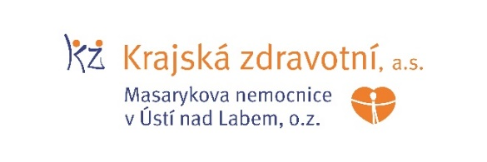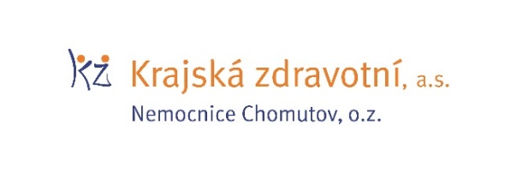
Zdroj: info@kzcr.eu
Video z Transfuzního oddělení Masarykovy nemocnice v Ústí nad Labem můžete shlédnout na našem YouTube kanále: https://youtu.be/rGYjFOMVE6E

